CURRÍCULUM VITAE
VERSION PÚBLICA

NOMBRE: | Minerva Arano Domínguez
NIVEL O PUESTO: | Responsable del centro EMSaD 15 “Santa María Ozolotepec”
CORREO ELECTRÓNICO: | emsad15@cecyteo.edu.mx, arado_mine@hotmail.com
TELÉFONO OFICIAL: | 951 51 38084 Celular personal: 2871821410

NIVEL MÁXIMO DE ESTUDIOS CON DOCUMENTO COMPROBATORIO: | Licenciatura en Biología

EXPERIENCIA LABORAL TRES ÚLTIMOS EMPLEOS
NOMBRE DE LA INSTITUCION O EMPRESA: | CENTRAL CAMPESINA INDEPENDIENTE
CARGO O PUESTO DESEMPEÑADO: | TECNICO COORDINADOR DE ZONA
FECHA DE INICIO: | 15 DE ENERO DE 2000
FECHA DE TERMINO: | 01 DE AGOSTO DE 2001

NOMBRE DE LA INSTITUCION O EMPRESA: | DESPACHO JURIDICO Y CONTABLE  LIC. BERNARDINO VERGARA HERNANDEZ
CARGO O PUESTO DESEMPEÑADO: | AUXILIAR ADMINISTRATIVO
FECHA DE INICIO: | 01 DE OCTUBRE DE 1995
FECHA DE TERMINO: | 15 DE JULIO DE 1996

NOMBRE DE LA INSTITUCION O EMPRESA: | GUARDERIA PARTICIPATIVA No. 38 DEL IMSS-TUXTEPEC
CARGO O PUESTO DESEMPEÑADO: | AUXILIAR ADMINISTRATIVO
FECHA DE INICIO: | 10 DE JUNIO DE 1989
FECHA DE TERMINO: | 30 DE AGOSTO DE 1991

FORMACION: TRES ÚLTIMOS CURSOS
NOMBRE DEL CURSO: | EL CIUDADANO QUE QUEREMOS FORMAR APARTIR DE LA NUEVA ESCUELA MEXICANA
INICIO: | 10 DE AGOSTO DE 2020
TERMINO: | 30 DE NOVIEMBRE DE 2020
NOMBRE DE LA INSTITUCIÓN QUE IMPARTIÓ EL CURSO: | PROGRAMA DE FORMACION DOCENTE DE EDUCACION MEDIA SUPERIOR

NOMBRE DEL CURSO: | GESTION DIRECTIVA EN LOS PLANTELES DE EMS EN LA NUEVA ESCUELA MEXICANA
INICIO: | 10 DE AGOSTO DE 2020
TERMINO: | 30 DE OCTUBRE DE 2020
NOMBRE DE LA INSTITUCIÓN QUE IMPARTIÓ EL CURSO: | PROGRAMA DE FORMACION DOCENTE DE EDUCACION MEDIA SUPERIOR

NOMBRE DEL CURSO: | APOYO PSICOSOCIAL Y DOCENCIA EN PREPARACIÓN PARA EL REGRESO A CLASES
INICIO: | 01 DE JULIO DE 2020
TERMINO: | 30 DE JULIO DE 2020
NOMBRE DE LA INSTITUCIÓN QUE IMPARTIÓ EL CURSO: | PROGRAMA DE FORMACION DOCENTE DE EDUCACION MEDIA SUPERIOR

ATENTAMENTE
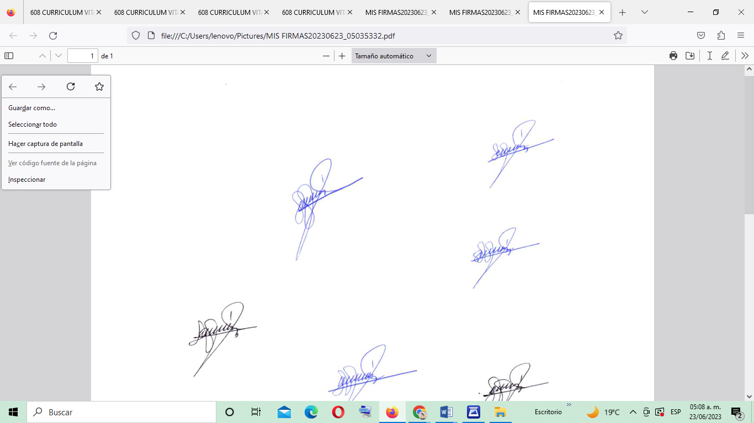
MINERVA ARANO DOMÍNGUEZ

